УДК 631.436.3
В.В. Попович, А.Д. Кузик, канд. фіз.-мат. наук, доцент, О.О. Карабин, канд. фіз.-мат. наук, доцент, О.Ю. Чмир, канд. фіз.-мат. наук (Львівський державний університет безпеки життєдіяльності)

МОДЕЛЮВАННЯ ТЕМПЕРАТУРНОГО ПОЛЯ ЗГАСАЮЧИХ ТЕРИКОНІВ

Горіння породних відвалів вугільних шахт становить небезпеку для довкілля та загрозу вибуху. Для запобігання небезпечним проявам необхідно дослідити процеси теплопровідності, пов’язані з горінням породних відвалів. В роботі за допомогою методів математичного моделювання знайдено відстань від точки з підвищеною температурою на поверхні терикону до осередку горіння. Одержано залежності температури від часу на різних відстанях від осередку горіння. Показано, що температура на поверхні терикону зазнає впливу як сезонних коливань температури, так і температури горіння в осередку. На відстані понад 4 метри від поверхні терикону вплив сезонних коливань температури майже не спостерігається.

Ключові слова: терикон, осередок горіння, температура

Постановка проблеми. Горіння породних відвалів вугільних шахт становить небезпеку для довкілля та загрозу вибуху. Внаслідок горіння териконів у довкілля щорічно потрапляє близько 300 000 тонн небезпечних речовин та сполук. Ці екологічно небезпечні речовини можуть вражати поверхню площею більше ніж 7 тис. га.
Внаслідок вигорання гірничої маси на териконах відбуваються зсуви та завали, які можуть призвести до техногенних катастроф. Під час польових досліджень териконів Нововолинської групи шахт виявлено зміщення гірничої породи на усіх відвалах, в яких відбувається процес горіння (рис. 1). Зсуви та просідання поверхні терикону перешкоджають процесам рекультивації та фітомеліорації, ускладнюють моніторинг забруднювачів довкілля та контроль теплового стану відвалів. На породних відвалах Нововолинська рекультиваційні заходи проводяться неповною мірою, водночас, унаслідок зсувів гальмується процес природного заростання рослинністю.
Для запобігання небезпечним проявам необхідно дослідити процеси теплопровідності, пов’язані з горінням породних відвалів.

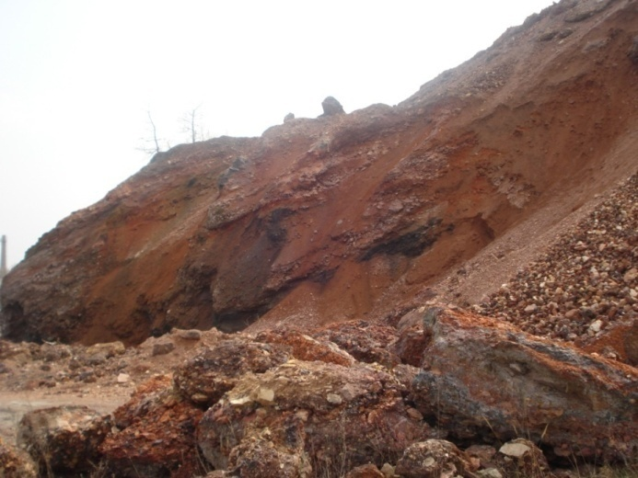

Рис. 1. Зсуви на териконі «Шахти №9» Нововолинського гірничопромислового району

Аналіз останніх досліджень та публікацій. Літературних даних з відомостями про експериментальні дослідження процесів горіння у териконах не виявлено. В той же час, математичному моделюванню процесів, що відбуваються під час горіння породних відвалів вугільних шахт присвячено чимало праць. Зокрема, нагрівання гірничої маси унаслідок горіння породного відвалу досліджувалася П.С. Пашковським, С.П. Грековим, І.М. Зінченком та Е.А. Головченком [1]. Процес перенесення теплового потоку від осередку самозаймання в масиві відвальної породи вуглевидобування до ґрунтових масивів у водонасиченому стані описано М.В. Лебедєвим, ним також складені рівняння теплового балансу у водоносному пласті [2]. Контроль теплового стану породного відвалу здійснювався П.С. Пашковським та Е.А. Поповим [3]. Моделюванню процесів теплопровідності також присвячена частина монографії І.Р.Венгерова [6]. Однак, ці моделі не враховують динаміку процесів теплопровідності упродовж горіння терикону та впливи сезонних коливань температури навколишнього середовища.
Більшість досліджень породних відвалів проводилися у Донецькому вугільному басейні. У Нововолинському гірничопромисловому районі моніторинг процесів, які відбуваються всередині териконів під час їх самозаймання і горіння, досліджений недостатньо.
Постановка завдання. На основі проведених вимірювань температури на поверхні терикону Нововолинського гірничопромислового району визначити глибину, на якій відбувається горіння та отримати залежності температури від часу на різних відстанях від осередку горіння.
Виклад основного матеріалу. Під час польових досліджень на поверхні терикону «Шахти № 9» виявлено декілька місць, у яких температура значно відрізняється від температури поверхні терикону, яка в цей час становила $10 ℃$. В одній з таких точок (точка А на рис. 2) температура становила 37 ℃.

Рис. 2. Схематичне зображення досліджуваного терикону
Виявлення місць з температурою, яка значно перевищує температуру середовища, дає підстави стверджувати, що всередині терикону знаходиться осередок горіння. На рисунку джерело виділення тепла позначимо буквою О.
Встановимо відстань від джерела виділення тепла до точки А, в якій температура становить 310 К. Розглянемо цю задачу як одномірну стаціонарну задачу теплопровідності за відсутності внутрішніх джерел тепла
$$\frac{∂^{2}T}{∂x^{2}}=0,$$ | (1)

де Т – температура, К.
Двічі проінтегрувавши рівняння (1), отримуємо лінійний закон зміни температури всередині терикону вздовж прямої, що з’єднує точки О та А
$$T=C_{1}x+C_{2}$$ | (2)

Сталі С₁ та С₂ знайдемо з граничних умов
$T\left|{ \atop x=0}\right.=T_{0}$ ,
$T\left|{ \atop x=δ}\right.=T_{0}+∆T$, | (3)

де T₀ – температура на поверхні, ∆T – різниця між температурою на поверхні та на глибині δ.
Підставивши умови (3) в співвідношення (2), знаходимо, що

${ C}_{2}=T_{0}$ ,

$C_{1}=\frac{∆T}{δ}$ .
Таким чином, закон зміни температури в залежності від глибини має вигляд

$T=\frac{∆T}{δ}x+T_{0 }$. | (4)

Експериментально встановлено, що при заглибленні в грунт на δ = 0,2 м, температура зростає на величину ∆T = 11 K.
Прийнявши в рівності (4) T = 1273 К (1000 ℃) – температура горіння всередині терикона [4 ], T₀ = 310 К (37 ℃) – температура в точці А, отримуємо

$\frac{11}{0,2}x_{A}+310=1273$,
$$x_{A}≈17, 5 (м)$$
Таким чином, осередок виділення тепла знаходиться на глибині 17,5 м від точки з температурою 310 К.
Оскільки розглянута задача не враховує зміну температури джерела у часі та теплообміну з навколишнім середовищем, для уточнення, розглянемо модель, яка базується на нестаціонарному одновимірному рівнянні теплопровідності:

$\frac{∂T(x,τ)}{∂τ}=\frac{λ}{cρ} \frac{∂^{2}T(x, τ)}{∂x^{2}}$, | (5)

де T (x, τ) – невідома функція залежності температури від координати і часу. Розглядаємо цю задачу для шару товщиною, одержаною у попередній задачі – 17,5 м, з такими теплофізичними характеристиками:
ρ = 2550 кг/м³ – густина породи;
с = 1130 Дж/(кг∙К) – теплоємність породи;
λ = 4,36 Вт/(м∙К) – теплопровідність породи;
α = 5,6 Вт/(м²∙К) – коефіцієнт тепловіддачі.
Початковою умовою для (5) є температура по всій товщині терикону в початковий момент часу

$T \left(x;О\right)=283 К$. | (6)
Осередок горіння зосереджений в початку координат О (рис. 3), а температура горіння описується функцією вигляду [ 5]

$T_{0}(τ)=aτ^{b}{∙e}^{-kτ}$, | (7)

Константи b (безрозмірна величина), a (К⁻¹), та k (с⁻¹) вибираємо з умови, що самозаймання всередині терикона відбувається через 2 роки після його створення, досягає максимальної температури 1273 К та припиняється через 20 років [4 ]. Тоді гранична умова в початку координат має вигляд:

$$T\left(o;τ\right)=1170\left( \frac{ τ}{365∙24∙3600}\right) ^{0,9}{∙e}^{-\frac{ τ}{2,5∙365∙24∙3600}}+ 283,$$ | (8)

Враховуючи сезонні коливання середньодобової температури навколишнього середовища протягом року, отримуємо граничну умову на поверхні:
$$λ\frac{∂T}{∂x}\left(L;τ\right)=-α(T\left(L;τ\right)283+17\sin{(\frac{2πτ}{365∙24∙3600}})),$$ | (9)

де L – відстань від осередку горіння до поверхні терикону.
Розв’язавши задачу (5), (6), (8), (9) чисельно за допомогою математичного пакета MathCad, одержимо розв’язок у графічному вигляді (рис. 3).
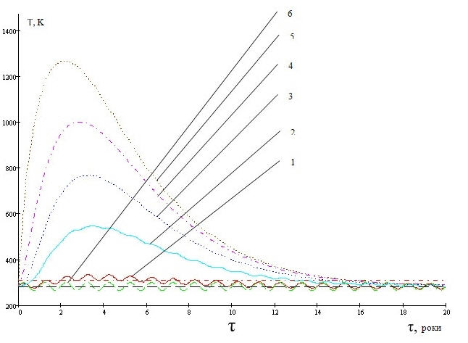

Рис. 3. Залежність температури терикона від часу на поверхні (1), в осередку горіння (5) та на різних відстанях від осередку горіння (2 – 0,75L; 3 – 0,5L; 4 – 0,25L) при температурі повітря (6)

Різницю між температурою поверхні терикона та температурою повітря зображено на рис. 4.

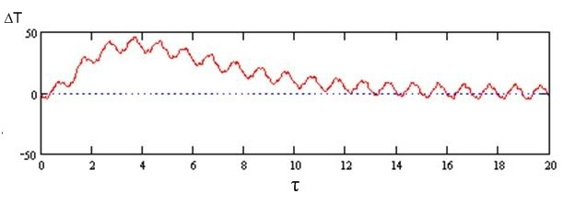

Рис. 4. Різниця між температурою поверхні терикона та температурою повітря
Висновки
1. Знайдено відстань від точки з підвищеною температурою на поверхні терикона до осередку горіння.
2. Одержано залежності температури від часу на різних відстанях від осередку горіння.
3. Температура на поверхні терикона зазнає впливу як сезонних коливань температури, так і процесу горіння в осередку. На відстані понад 4 метри від поверхні терикону вплив сезонних коливань температури майже не спостерігається (рис. 3, криві 2-5).

СПИСОК ЛІТЕРАТУРИ

- Процессы образования и выделения вредных веществ при горении породных отвалов / [Пашковский П.С., Греков С.П., Зинченко И.Н., Головченко Е.А. ] // Техногенна безпека. Теорія, практика, інновації: Зб. тез міжнар. наук.-практ. конф. – Л.: ЛДУ БЖД, 2008. - С. 196-198.
- Лебедев Н.В. Моделирование процесса переноса теплового потока от очага самовозгорания в массиве самовозгорающихся складированных отходов угледобычи через водонасыщенные грунты и породы под подошвой массива / Н.В. Лебедев // Наукові праці Донецького національного технічного університету. Серія: «Гірничо-геологічна». – Вип. 72. – Донецьк, ДонНТУ, 2004. – С. 159-165.
- Пашковский П.С. Контроль теплового состояния породного отвала / П.С. Пашковский, Э.А. Попов // Журнал "Уголь Украины". - 2000. - №6. – С. 27-29.
- Потапов С.С. Минералого-экологические последствия разработки угольных месторождений. Связь с геологическими условиями и способами добычи (на примере Челябинского и Кизеловского бассейнов) / С.С. Потапов, Н.В. Паршина, Н.Г. Максимович // Восьмые Всероссийские научные чтения памяти ильменского минералога В. О. Полякова. – Миасс: ИминУрО РАН, 2007. - С.12-34.
- Кудрявцева Л.А. Сравнение эффективности горения древесных опилок с химическими добавками / Л.А. Кудрявцева, П.М. Мазуркин // Современные проблемы науки и образования. Технические науки. – 2009. – № 6. – С. 91-97. [Електронний ресурс] – Режим доступу: - www.science-education.ru/38-1438.
- Венгеров И.Р. Теплофизика шахт и рудников. Математические модели. Том 1. Анализ парадигмы / И.Р. Венгеров. - Донецк: Норд-Пресс, 2008. — 632 с.

V.V. Popovych,
A.D. Kuzyk, Candidate of Science (Physics and Mathematics), associate professor,
O.O. Karabyn, Candidate of Science (Physics and Mathematics), associate professor,
O.Yu. Chmyr, Candidate of Science (Physics and Mathematics) (Lviv State University of Life Safety)
SIMULATION OF TEMPERATURE FIELD DYING WARMTH

Burning dumps of coal mines is a danger to the environment and the threat of explosion. To prevent dangerous manifestations of heat necessary to explore the processes associated with the burning dumps. The work using methods of mathematical modeling showing the distance from the point of high temperature on the surface of the cell used refused to fire. Temperature dependence of time at different distances from the center of burning. Shown that the surface temperature used refused affected as seasonal fluctuations in temperature and combustion temperature in the cell. At a distance of more than 4 feet from the surface used refused impact of seasonal fluctuations in temperature is almost not observed.
Keywords: heap, center fire, temperature

В.В. Попович, А.Д. Кузык, канд. физ.-мат. наук, доцент, О.О. Карабын, канд. физ.-мат. наук, доцент, О.Ю. Чмыр, канд. физ.-мат. наук (Львовский государственный университет безопасности жизнедеятельности)

МОДЕЛИРОВАНИЕ ТЕМПЕРАТУРНОГО ПОЛЯ ЗАТУХАЮЩИХ ТЕРРИКОНОВ

Горение породных отвалов угольных шахт составляет опасность для окружающей среды и угрозу взрыва. Для предотвращения опасных проявлений необходимо исследовать процессы теплопроводимости, связанные с горением породных отвалов. В работе с помощью методов математического моделирования найдено расстояние от точки с повышенной температурой на поверхности террикона к очагу горения. Получены зависимости температуры от времени на разных расстояниях от очага горения. Показано, что температура на поверхности террикона испытывает влияние как сезонных колебаний температуры, так и температуры горения в очаге. На расстоянии свыше 4 метров от поверхности террикона влияние сезонных колебаний температуры почти не наблюдается.
Ключевые слова: террикон, очаг горения, температура

